- 수강신청을 위한 환경설정
수강신청을 하기 전에 자신의 컴퓨터 웹브라우저 환경과 해상도를 아래와 같이 설정합니다.
  - 브라우저가 Internet Explorer 10.0이상 인지 확인(브라우저 환경 : 쿠키허용)
  - 해상도를 1024*768 이상으로 설정(가로 해상도가 기본 1280px 임)
* windows8+IE10 에서 학사정보시스템 이용에 관한 안내(클릭)

- 수강신청 로그인 화면(http://portal.sejong.ac.kr)
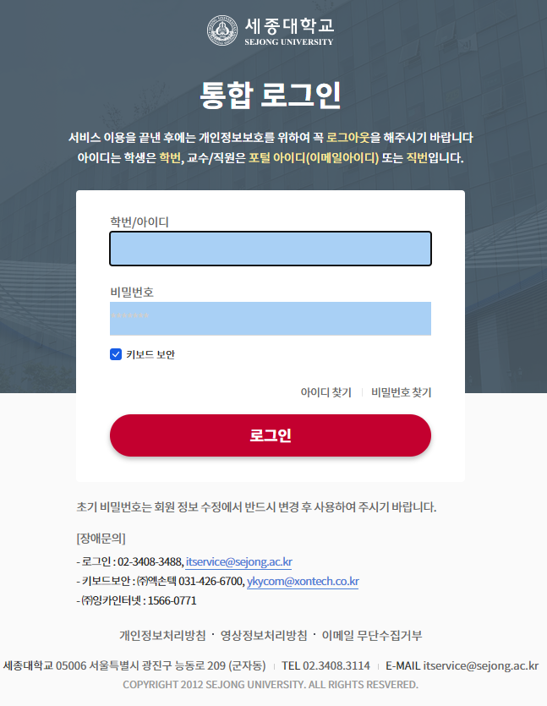

  - 수강신청을 하기 전에 홈페이지에 게시된 수강신청 안내문과 매뉴얼을 숙지합니다.
  - 서버의 부하를 줄이고 접속시간을 단축하여 수강신청이 원활히 진행되도록 수강신청을 하기
전에 안내문을 참조하여 시간표를 미리 작성한 후 신청하는 것이 좋습니다.

- 비밀번호 관리
  - 사용자별 초기 비밀번호는 다음과 같습니다.
- 새로운 사용자(생년월일 8자리)
- 비밀번호가 기억나지 않는 경우 “비밀번호찾기”를 통해 확인할 수 있습니다.
  - 학사정보시스템에 최초 로그인시에는 반드시 새로운 비밀번호를 재설정하여야 합니다.
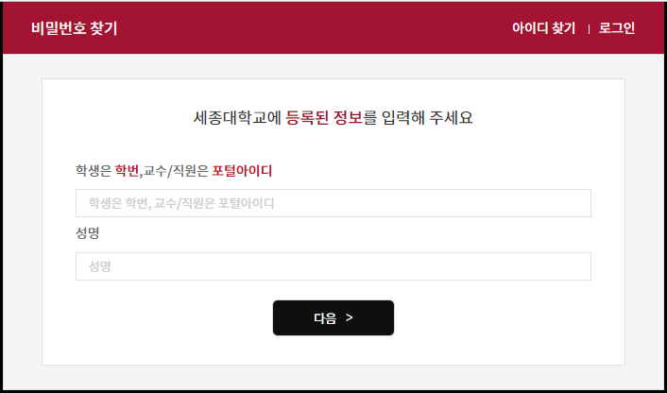
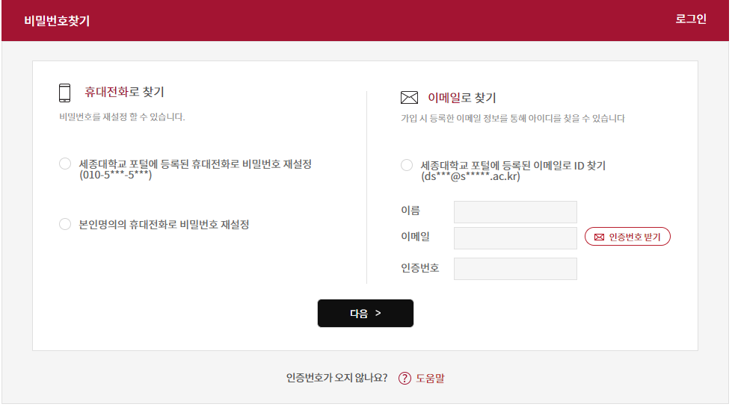

+

- 수강신청(안내문 및 수강신청 화면으로 들어가기)
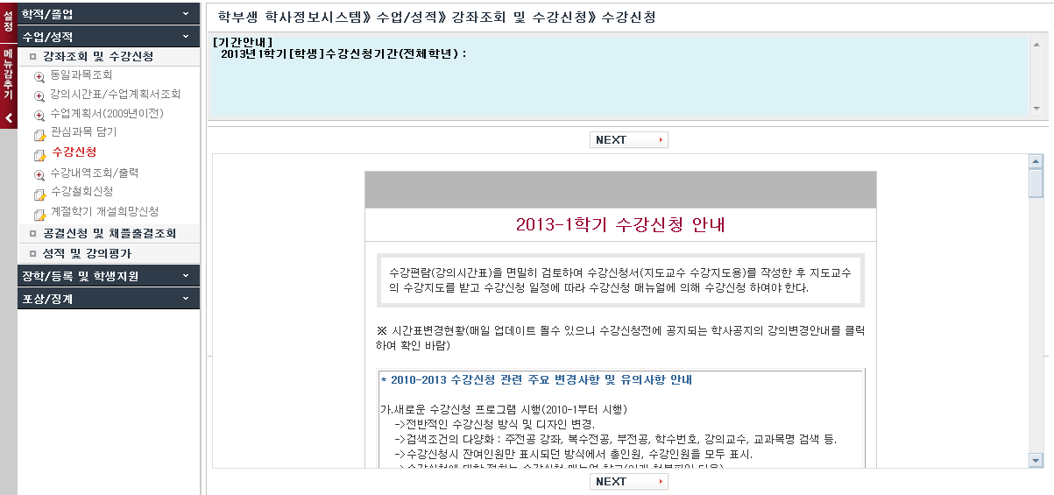

본인 수강신청 기간인 경우“NEXT”클릭가능
- 수강신청 기간 및 안내사항에 대한 화면입니다.
- 본인 학년에 대한 수강신청 기간(일자)일 경우 안내문 하단에 “NEXT” 버튼이 나타납니다.
NEXT 버튼을 누르면 수강신청 화면으로 이동합니다.
본인 수강 신청일인 경우에는 수강신청 시작 시각인 10시 이전 이더라도 “NEXT” 가 나타나므로
수강신청 화면으로 이동하여 대기할 수 있습니다. 단, 일정 시간 동안(현재 30분) 아무런 작업을 하지 않으면 아래 화면과 같이 메시지가 뜨면서 접속이 종료되어 다시 로그인해야 하므로 9시 30분 이후에 로그인 하고 수강신청으로 이동합니다.
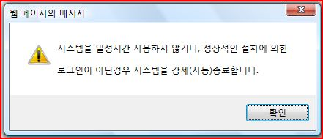
만약, 현재 시각이 수강신청 시작 시각인 10시 이전이면 검색 버튼을 누르더라도 “수강신청 기간이 아닙니다.” 라고 뜹니다. 수강신청 시작시각인 10시가 돼야만 검색, 신청, 삭제가 가능합니다.
- 본인 학년에 대한 수강신청 기간(일자)이 아닐 경우 안내문 하단에 “NEXT” 버튼이 나타나지 않습니다.

- 수강신청(검색, 신청/삭제, 수강신청확인부/강의시간표)
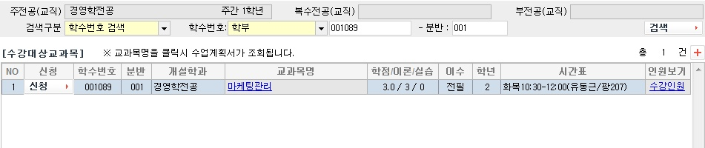
클릭시“신청확인”
메시지가 나타남
과목찾기
학수번호에 의한 검색
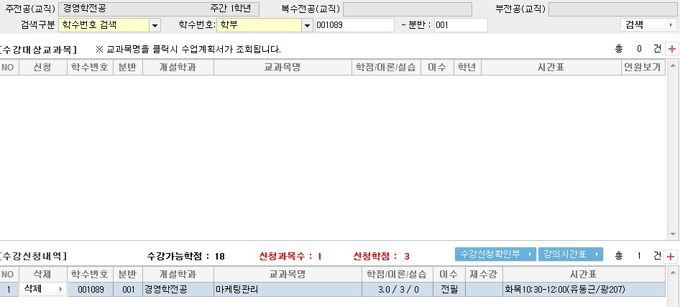
클릭시“삭제확인”
메시지가 나타남
  - 본인이 수강하고자 하는 과목의 정확한 학수번호와 분반을 입력하면, 하단 [수강대상교과목]에
과목이 조회됩니다.
  - 하단의 [수강대상교과목]에서 “신청”을 클릭하고, “수강확인메시지”에서 “예(Y)”를
클릭하면 신청됩니다. 단, 학칙에 의해 수강이 제한되는 경우는 “경고메시지”와 함께
수강신청이 제한됩니다.
  - 정상적으로 수강신청 된 과목은 하단의 [수강신청내역]에 바로 표시됩니다.
  - 하단의 [수강신청내역]에서 “삭제”를 클릭하고, “삭제확인메시지”에서 “예(Y)”를 클릭하면 해당과목이 삭제됩니다.
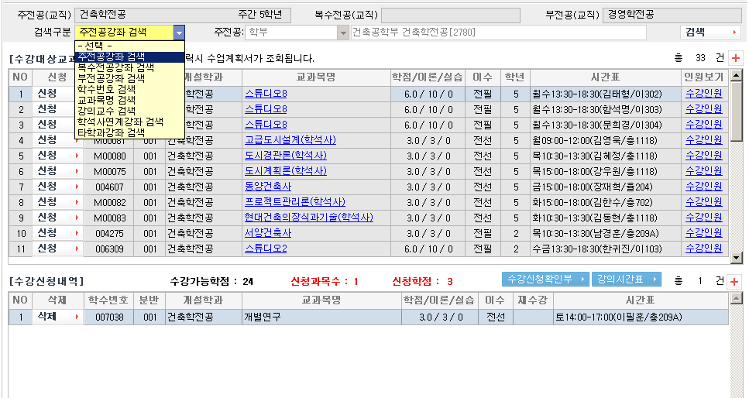
확인부 및 시간표
출력
수강인원확인
강의계획서보기
학수번호외 다양한 방법에 의한 검색
  - 상단의 검색구분에서 “-선택-”을 통해 다양한 방법으로 수강하고자 하는 과목을 조회할 수
있습니다.
  - [수강대상교과목]의 “교과목명”을 클릭시 강의계획서를 조회할 수 있으며, “수강인원”을
클릭하면 수강제한인원 대비 현재의 수강신청 인원을 조회할 수 있습니다.
  - [수강신청내역] 우측의 “수강신청확인부”, “강의시간표”를 통해 학생 개인별 수강신청
확인부와 강의시간표를 출력할 수 있습니다.

- 수강신청 완료 후 로그아웃
  - 수강신청이 완료 후 로그아웃을 하기 위해 우측상단의“Logout” 버튼을 클릭합니다.
  - 수강신청 완료 후 로그아웃을 하지 않을 경우 개인정보 유출 등의 불이익이 있을 수 있으니,
반드시 로그아웃 하시기 바랍니다.

- 기타 참조사항
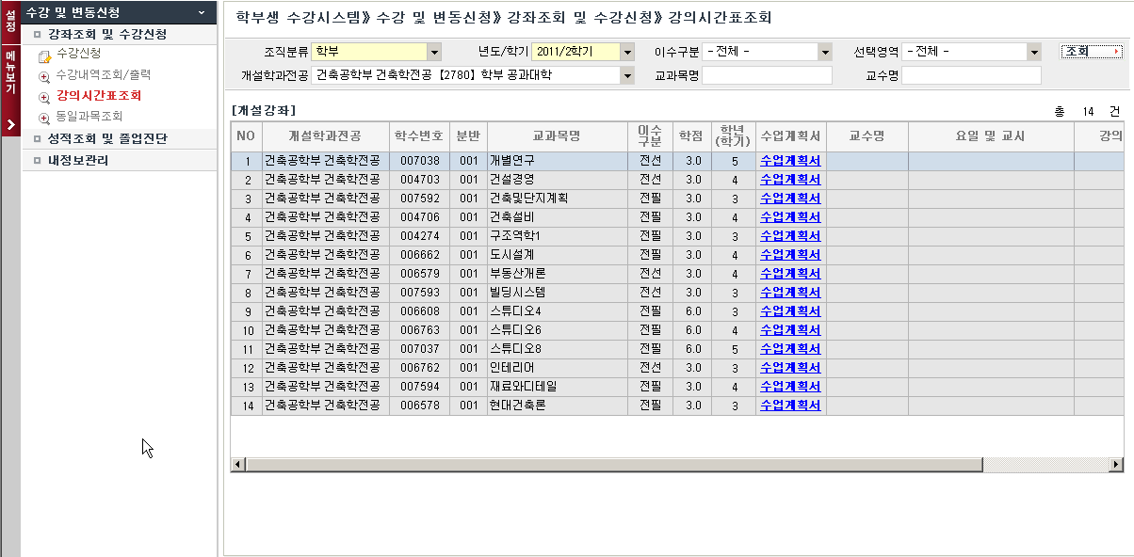
수강신청 기간과 무관하게 개인별 수강확인부 및 시간표 출력 가능

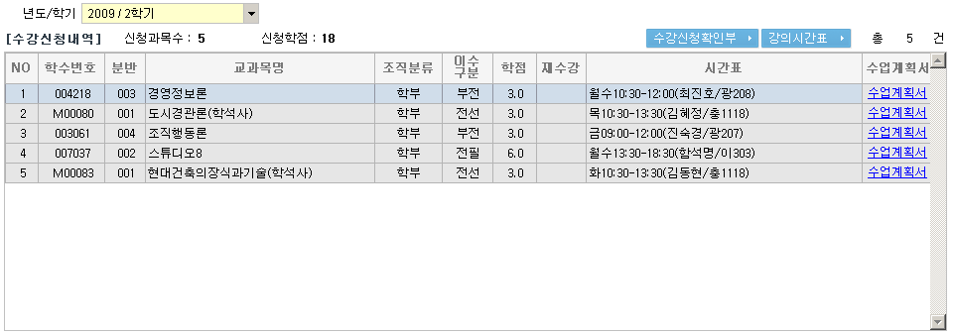
타강좌에 대한 강의시간표는 수강신청 기간에 관계없이 별도 메뉴에서 조회할 수 있으며, 수강신청
이후의 개인별 수강신청확인부/강의시간표도 별도의 메뉴에서 출력 가능 합니다.

